# Eclipse使用

在使用Eclipse进行java项目开发时，可使用以下方式，帮助编码规范。

## Code Templates

Code Templates是eclipse内置的java代码生成工具，在Java → Code Style → CodeTemplates下。

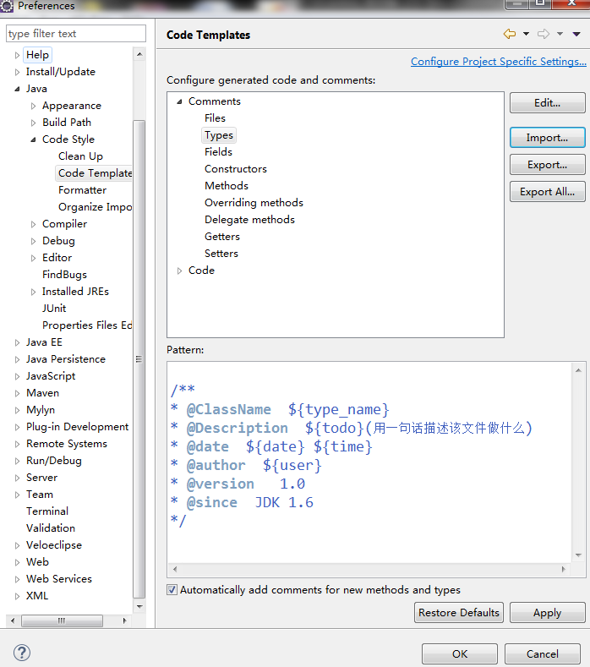

使用前，导入chinapay_java_codetemplates.xml初始化参数配置即可。

[](codetemplates/chinapay_java_codetemplates.xml)

注释添加快捷键：alt+shift+j

## Formatter

Formatter是eclipse内置的java文件格式调整工具，在Java → Code Style → Formatter下。

使用前，导入chinapay_java_formatter.xml初始化参数配置。

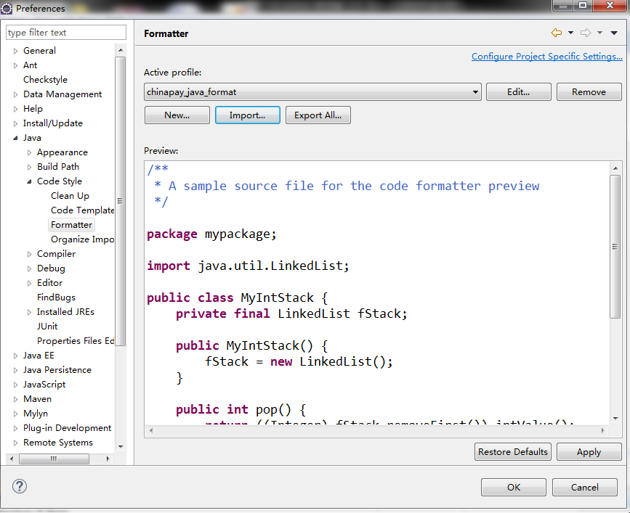

使用时，选中需要调整格式的java文件，执行右键菜单Source → Format，完成java文件格式调整。

[](java基础框架/format/chinapay_java_format.xml)

格式化快捷键：ctrl+shift+f

在Java → Editor → Save Actions下, 设置“保存”自动格式化

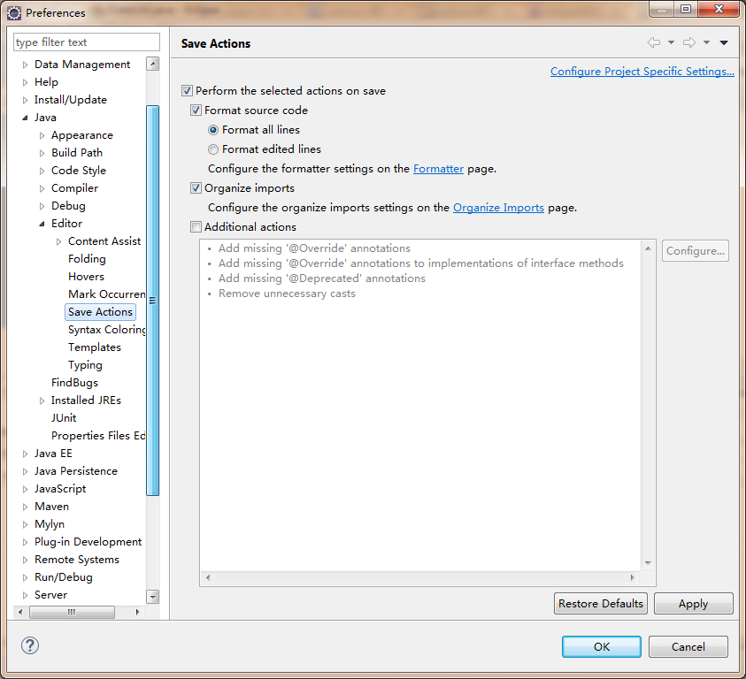

## CheckStyle

CheckStyle是java文件规范检查工具，eclipse提供相应的执行插件，可通过以下url安装或直接下载插件包安装。安装后在配置菜单的Checkstyle下可见。

<http://eclipse-cs.sourceforge.net/update>

安装net.sf.eclipsecs-updatesite.zip压缩包

使用前，通过导入chinapay_java_checkstyle.xml进行初始化配置。

[](../../chinapay_java_checkstyle.xml)

本地xml文件配置。

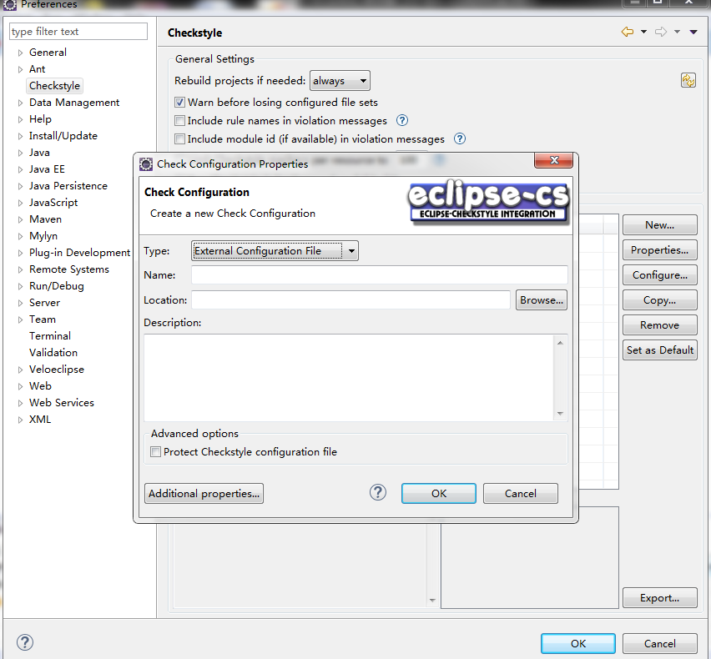

远程xml文件配置

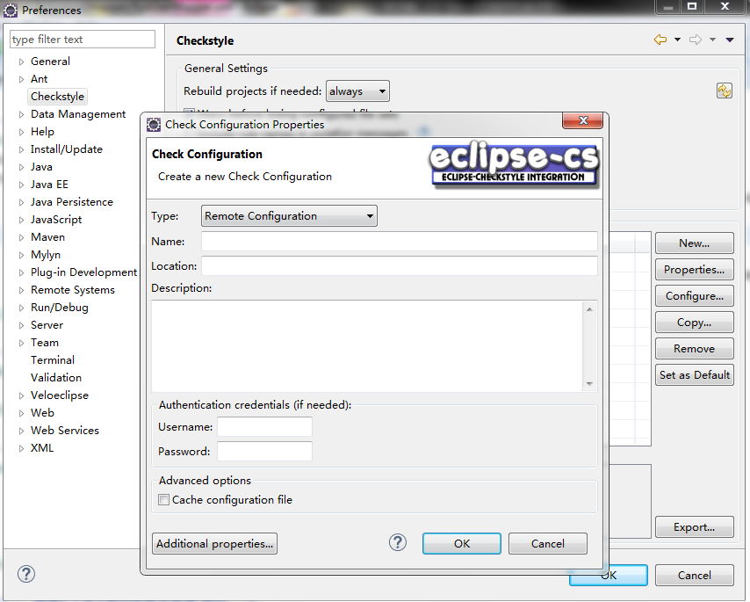

使用时，选中需要调整格式的java文件，执行右键菜单CheckStyle → Check Code with CheckStyle，根据检查结果，进行相应的代码格式修改。



## Find Bugs

FindBugs是java代码漏洞检查工具，eclipse提供相应的执行插件，可通过以下url安装或直接下载插件包安装。安装后在配置菜单的Java → FindBugs下可见。

<http://findbugs.cs.umd.edu/eclipse>

下载：edu.umd.cs.findbugs.plugin.eclipse_2.0.3.20131122-15020.zip压缩包，将压缩包放入eclipse的plugins目录下，重新启动eclipse。

使用前，可在Java → FindBugs下配置。

使用时，选中需要调整格式的java文件，执行右键菜单Find Bugs → Find Bugs，根据检查结果，进行相应的代码修改。

## 去除SVN标示

在Tean->Ignored Resources下

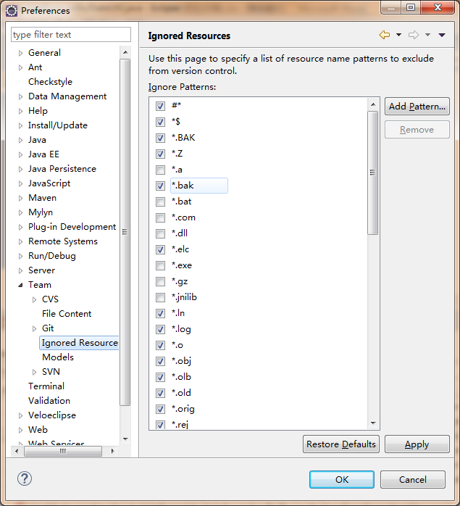

Add Pattern 依次添加如下

.settings

.project

.classpath

.class

target

.DS_Store（仅Mac配置）

## Maven

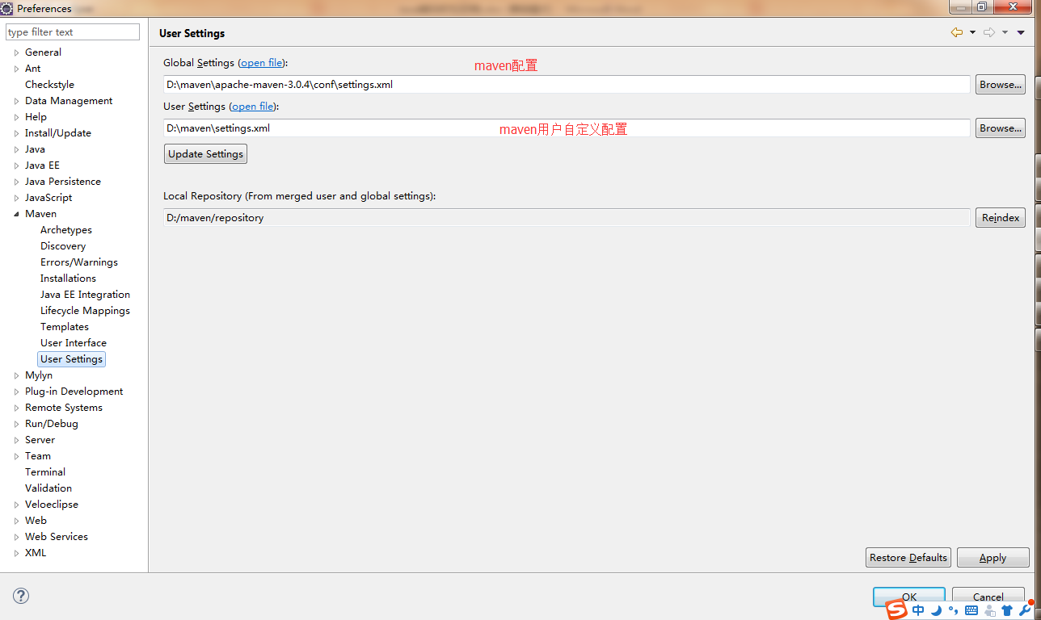

## velocity

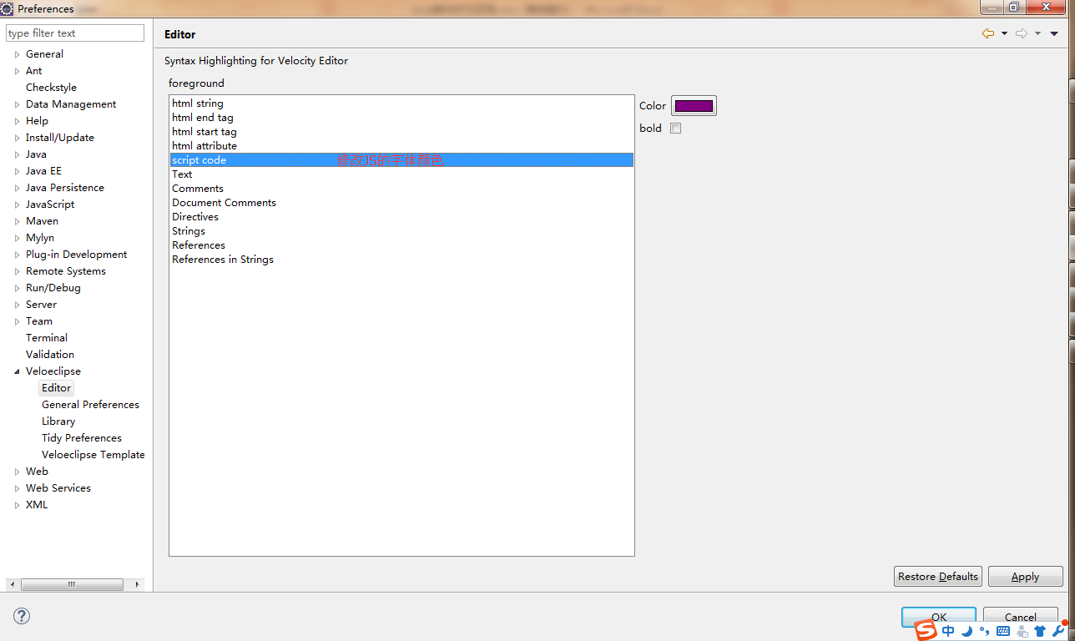

## eclipse优化

### 编码设置

* **eclipse 中使用模板新建 JSP,xhtml等 文件时**，默认的编码为：ISO-8859-1。 ISO-8859-1 编码对于中文的显示是不支持的，如果要支持简体中文，则编码方式应为 GBK 或者 GB2312 或者 UTF-8(推荐) 等。右键菜单栏window --> preferences --> 在type filter text中输入jsp; --> 选择下面的jsp -> 选择creating files组中的encoding 为UTF-8编码就可以了
* 如果要使新建立工程、java文件直接使UTF-8则需要做以下工作：
* 1、windows->Preferences...打开"首选项"对话框，左侧导航树，导航到general->Workspace，右侧 Text file encoding，选择Other，改变为UTF-8，以后新建立工程其属性对话框中的Text file encoding即为UTF-8。
* 2、windows->Preferences...打开"首选项"对话框，左侧导航树，导航到general->Content Types，右侧Context Types树，点开Text，选择Java Source File，在下面的Default encoding输入框中输入UTF-8，点Update，则设置Java文件编码为UTF-8。其他java应用开发相关的文件 如：properties、XML等已经由Eclipse缺省指定，分别为ISO8859-1，UTF-8，如开发中确需改变编码格式则可以在此指定。

### 取消单词拼写检查

Myeclipse菜单 window——General——Editors——Text Editors——Spelling——把右边的Enable spell checking的勾去掉就行了，也就是取消单词的拼写检查。

### 去除不需要加载的模块

通过Windows - Preferences打开配置窗口，依次选择左侧的General - Startup and Shutdown，这个时候在右侧就显示出了Eclipse启动时加载的模块，可以根据自己的实际情况去除一些模块。

windows–>perferences–>general–>startup and shutdown

关掉没用的启动项：

WTP webservice UI plug-in,Equinox Provisioning platform Automatic Update Support

一个是ui视图,一个是自动更新.我去掉了. 还有许多涉及到Jboss的都可以去掉，因为是从Oracle那里拷过来的，但是现在咱们基本上用不到。

### 取消在启动时自动验证项目配置文件

默认情况下Eclipse在启动的时候会自动验证每个项目的配置文件，这是一个非常耗时的过程，可以在Preferences窗口依次选择 Eclipse – Validation（输入查找比较快），然后在右侧的Validator列表中只保留 Manual 项就可以了。如果需要验证的时候只需要选中文件，然后右键选择 Eclipse - Run Validation就可以了。

windows–>perferences–>Jboss Tools–>validation

把除了manual 下面的全部点掉，build下只留 classpath dependency Validator

手工验证方法：

在要验证的文件上，单击鼠标右键–>Eclipse–>run validation

### 修改Eclipse安装目录的eclipse.ini文件

**1)加大JVM的非堆内存**

Eclipse的设置如下:

打开eclipse配置文件eclipse.ini，更改把-Xmx（其数值代表jvm可以使用的最大内存数）

-vmargs

-Dosgi.requiredJavaVersion=1.7

-Xms512m

-Xmx1024m

**2)指定jdk**

-vm

C:\Program Files\Java\jdk1.7.0_79\bin

### 修改Eclipse编辑JSP,xhtml等页面时的编辑工具

Window > perferences > General > Editors > File Associations >

在File types 中选择 *.jsp > 在Associated editors 中将自己要用的设置为默认。

### 设置字体大小

在window->perferences->General->Appearance->Colors and Fonts->Text Font 单击change 修改

### Eclipse中高亮显示相同的变量

   在eclipse中使用快捷键或其他原因，不小心按错了，使得变量的高亮显示没了。

1.解决方法 ：

选择: windows-> preferences->java->Editor->Mark Occurences

选择最上的复选框，下面的就有很多了。

其中的 Local variables就是变量的高亮显示。

2.也有更简单的办法：

网上搜了一下，原来是Toggle Mark Occurrences (Alt + Shift + 0)

这个按钮没有按下，在工具栏的小黄颜色的笔 的形状的图标。

3.改变其颜色：

选择: windows-> preferences->java->Editor->Mark Occurences->第一行有个“Annotations”点击进入，显示出列表，找到 Occurrence annotation 右边选择Color即可。

### 9.Eclipse Ctrl+alt+J的注释修改

打开java->templates->type

新建一个XML文件.输入一下内容:

|  |  |  |
| --- | --- | --- |
| 1 | <?xml version="1.0" encoding="UTF-8" standalone="no"?><templates><template autoinsert="true" context="typecomment_context" deleted="false" description="Comment for created types" enabled="true" id="org.eclipse.jdt.ui.text.codetemplates.typecomment" name="typecomment">/** | |
| 2 | * &lt;p&gt;Project: Credo's Base&lt;/p&gt; |

|  |  |
| --- | --- |
| 3 | * &lt;p&gt;Description: &lt;/p&gt; |
| 4 | * &lt;p&gt;Copyright (c) ${year} LionCredo.All Rights Reserved.&lt;/p&gt; | |

|  |  |  |
| --- | --- | --- |
| 5 | * @author &lt;a href="zhaoqianjava@foxmail.com"&gt;LionCredo&lt;/a&gt; | |
| 6 | */</template></templates> |

导入就ok了.

### Eclipse设置每行的单词数,防止换行

在Formatter里面设置

web换行,是进主菜单--web里进行设置.

### 关于eclipse配置文件导出问题：

    eclipse的默认配置一般不能满足我们的要求，我们一般会修改一些配置，如字体、背景颜色、快捷键及一些template等等，这样方便我们的开发。 可是当我们新建一个工作空间的时候，eclipse又会使用默认配置，怎样将我们习惯的配置导出然后导入新工作空间呢？

    方法：workspace/.metadata/.plugins/org.eclipse.core.runtime中的.settings文件夹 拷贝出来，里面就是所有的配置文件，新建工作空间的时候将该.settings文件夹替换掉新工作空间中的.settings文件夹即可。